**MARCO TEÓRICO.**

***Densidad***  
Una propiedad importante de cualquier material es su **densidad**, que se define como su masa por unidad de volumen. Un material homogéneo, como el hielo o el hierro, tiene la misma densidad en todas sus partes. Usamos la letra griega ρ (rho) para denotar la densidad. Si una masa m de material homogéneo tiene un volumen V, la densidad ρ es:

$ρ=\frac{m}{v}$***(definición de densidad) (14.1)***

Dos objetos hechos del mismo material tienen igual densidad, aunque tengan masas y volúmenes diferentes. Eso se debe a que la razón entre masa y volumen es la misma para ambos objetos (figura 14.1).

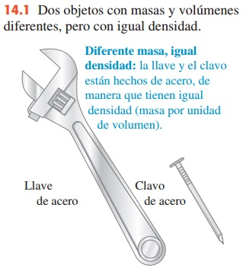

La unidad de densidad en el SI es el kilogramo por metro cúbico (1 kg/m³). También se usa mucho la unidad CGS, gramo por centímetro cúbico (1 g/cm³):

**1 g/cm3 =1000 kg/m3**

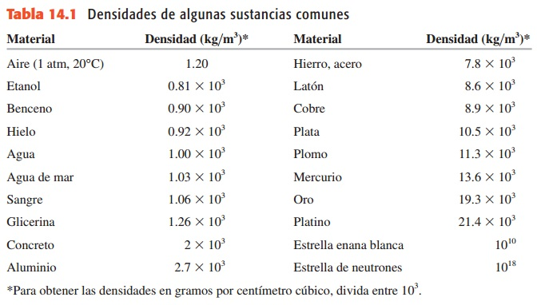En la tabla 14.1, se indican las densidades de varias sustancias comunes a temperaturas ordinarias. Observe la amplia gama de magnitudes (figura 14.2). El material más denso que se encuentra en la Tierra es el metal osmio (ρ=22,5001 kg/m³), pero esto no es nada en comparación con la densidad de los objetos astronómicos exóticos, como las estrellas enanas blancas y las estrellas de neutrones.

La gravedad específica de un material es la razón entre su densidad y la del agua a 4.0°C, 1000 kg/m³; es un número puro, sin unidades. Por ejemplo, la gravedad específica del aluminio es 2.7. Aunque el término “**gravedad específica**” es inadecuado, ya que nada tiene que ver con la gravedad; habría sido mejor utilizar el término “densidad relativa”.

La densidad de algunos materiales varía de un punto a otro dentro del material. Un ejemplo es el material del cuerpo humano, que incluye grasa de baja densidad (940 kg/m³ aproximadamente) y huesos de elevada densidad (de 1700 a 2500 kg/m³). Otros dos ejemplos son la atmósfera terrestre (que es menos densa a mayores altitudes) y los océanos (que son más densos a mayores profundidades). Para estos materiales, la ecuación (14.1) describe la **densidad media**.

En general, la densidad de un material depende de factores ambientales, como la temperatura y la presión. La medición de la densidad es una técnica analítica importante. Por ejemplo, podemos determinar el nivel de carga de un acumulador midiendo la densidad de su electrólito, que es una disolución de ácido sulfúrico (H2SO4). Al descargarse la batería, el H2SO4 se combina con el plomo de las placas del acumulador para formar sulfato de plomo (PbSO4) insoluble, lo que reduce la concentración de la disolución. La densidad baja de cerca de 1.30 3 103 kg/m³ en un acumulador completamente cargado a 1.15×10³ kg/m³; en uno descargado. Otro ejemplo relacionado con automóviles es el anticongelante permanente, que por lo general es una disolución de etilén glicol (ρ=1.12×10³ kg/m³) y agua.

El punto de congelación de la disolución depende de la concentración de glicol, y puede determinarse midiendo su gravedad específica. Tales mediciones se realizan en forma rutinaria en los talleres de servicio para automóviles usando un dispositivo llamado hidrómetro, el cual describiremos después.

***Flotación.***  
La flotación es un fenómeno muy conocido: un cuerpo sumergido en agua parece pesar  
menos que en el aire. Si el cuerpo es menos denso que el fluido, entonces flota. El cuerpo  
humano normalmente flota en el agua, y un globo lleno de helio flota en el aire.

El principio de Arquímedes establece lo siguiente: *si un cuerpo está parcial o totalmente sumergido en un fluido, éste ejerce una fuerza hacia arriba sobre el cuerpo igual al peso del fluido desplazado por el cuerpo. Para demostrar este principio, consideremos una porción arbitraria de fluido en reposo.*

En la figura 14.l2a, el contorno irregular es la superficie que delimita esta porción de fluido. Las flechas representan las fuerzas que el fluido circundante ejerce sobre la superficie de frontera. Todo el fluido está en equilibrio, así que la suma de todas las componentes y de fuerza sobre esta porción de fluido es cero. Por lo tanto, la suma de todas las componentes y de las fuerzas de superficie debe ser una fuerza hacia arriba de igual magnitud que el peso mg del fluido dentro de la superficie.

Además, la suma de las torcas sobre la porción de fluido debe ser cero, así que la línea de acción de la componente y resultante de las fuerzas superficiales debe pasar por el centro de gravedad de esta porción de fluido. Ahora retiramos el fluido que está dentro de la superficie y lo sustituimos por un cuerpo sólido cuya forma es idéntica (figura 14.12b). La presión en cada punto es exactamente la misma que antes, de manera que la fuerza total hacia arriba ejercida por el fluido sobre el cuerpo también es la misma, igual en magnitud al peso ***mg***del fluido que se desplazó para colocar el cuerpo. Ahora retiramos el fluido que está dentro de la superficie y lo sustituimos por un cuerpo sólido cuya forma es idéntica (figura 14.12b).

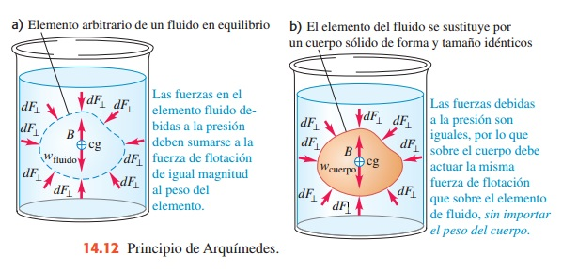

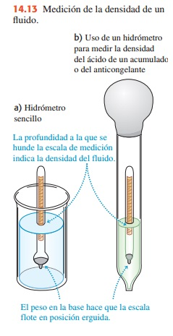La presión en cada punto es exactamente la misma que antes, de manera que la fuerza total hacia arriba ejercida por el fluido sobre el cuerpo también es la misma, igual en magnitud al peso *mg* del fluido que se desplazó para colocar el cuerpo. Llamamos a esta fuerza ascendente la fuerza de flotación que actúa sobre el cuerpo sólido. La línea de acción de la fuerza de flotación pasa por el centro de gravedad del fluido desplazado (que no necesariamente coincide con el centro de gravedad del cuerpo). Si un globo flota en equilibrio en el aire, su peso (incluido el gas en su interior) debe ser igual al del aire desplazado por el globo. La carne de un pez es más densa que el agua; sin embargo, el pez puede flotar mientras está sumergido porque tiene una cavidad llena de gas dentro de su cuerpo. Esto hace que la densidad *media* del pez sea igual a la del agua, de manera que su peso neto es igual al peso del agua que desplaza. Un cuerpo cuya densidad media es *menor* que la de un líquido puede flotar parcialmente sumergido en la superficie superior libre del líquido. Cuanto mayor es la densidad del líquido menor será la porción sumergida del cuerpo. Si nadamos en agua de mar (densidad 1030 kg/m³), flotamos más que en agua dulce (1000 kg/m³). Otro ejemplo conocido es el hidrómetro, empleado para medir la densidad de los líquidos (figura 14.13a). El flotador calibrado se hunde en el fluido hasta que el peso del fluido que desplaza es exactamente igual a su propio peso. El hidrómetro flota *más alto* en los líquidos más densos que en los líquidos menos densos, y tiene una escala en el tallo superior que permite leer directamente la densidad. La figura 14.13b ilustra un tipo de hidrómetro de uso común para medir la densidad del ácido de un acumulador o del anticongelante. La base del tubo grande se sumerge en el líquido; se aprieta el bulbo para expulsar el aire y luego se suelta, como si fuera un gotero gigante. El líquido sube por el tubo exterior, y el hidrómetro flota en la muestra de líquido.